附件1：2019届毕业研究生就业信息填报流程
填报流程
（1） 登陆“上海海洋大学研究生院”官网
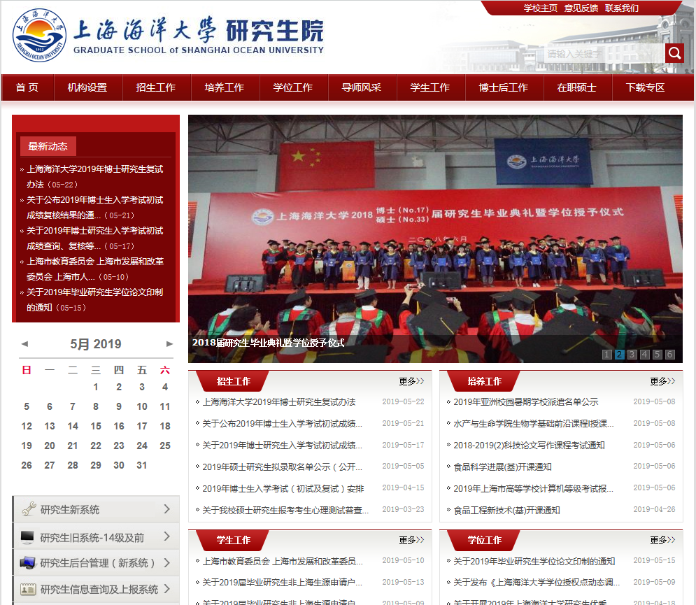
（2）研究生信息查询及上报系统
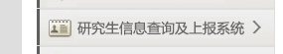
（3）填写学号、密码、验证码
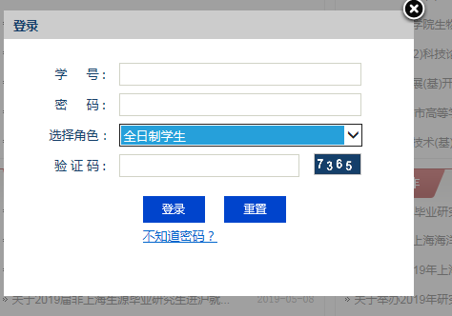

（4）点击“就业信息上报”
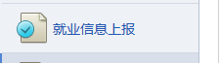
（5）填报相关信息
